CM1 Mathématiques : géométrie Mgéom L7 p *1 / 4*

**L7 Décrire et reproduire des figures**

CORRECTION

**Programme**

☞ Reconnaitre, nommer, comparer, vérifier, décrire des figures simples ou complexes (assemblages de figures simples) à partir de certaines de leurs propriétés.

**Compétences travaillées**

☞ Associer des figures et des descriptions.

☞ Décrire une figure.

☞ Reproduire une figure.

**Remarque :** Depuis le CE2, les élèves identifient et tracent des figures géométriques simples (carré, rectangle, triangle rectangle). En CM1, ces figures simples sont utilisées pour en créer de nouvelles, plus complexes, que les élèves doivent pouvoir décrire et reproduire. Ils doivent utiliser leurs propriétés (perpendicularité, parallélisme, points alignés, etc.) avec un vocabulaire et une notation adéquats. Cette leçon prépare aux programmes de construction mettant en œuvre des tracés ou des écrits plus complexes

*Cherchons* 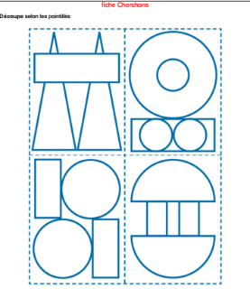Correction

Sur la fiche Cherchons, découper les quatre parties du tableau d’Auguste Herbin.

☞ Lui proposer de décrire par écrit la figure en utilisant un vocabulaire géométrique approprié.

Une fois les descriptions rédigées, lui demander de tracer la figure d’abord à main levée, puis avec des instruments de tracé, à partir de la description rédigée précédemment.

☞ Le laisser découvrir la situation de recherche puis le laisser répondre aux questions.

*Cherchons*

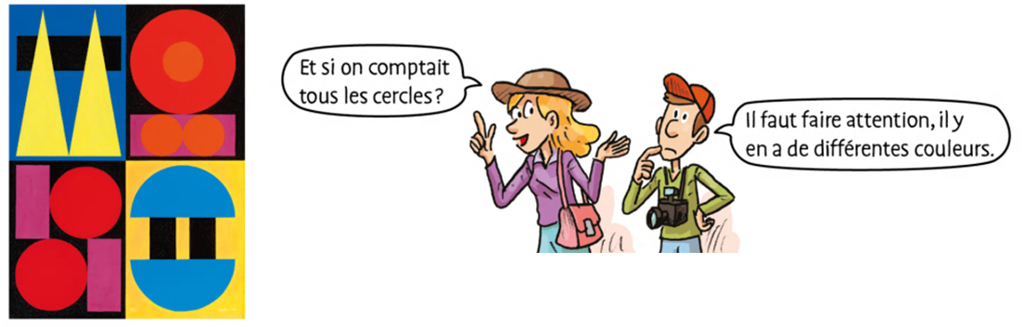

Quelles figures géométriques vois-tu sur ce tableau d’Auguste Herbin ?

☞ Lire collectivement la leçon et lui faire remarquer que, pour décrire une figure, on peut aussi prendre en compte ses dimensions et son codage. Au besoin, rappeler les foncions de la notation : angles droits, tirets sur les côtés, etc.

**L7. Décrire et reproduire des figures**

☞ Pour **décrire une ﬁgure**, il faut :

– **relever les informations** présentes sur la figure (propriétés, dimensions) qui peuvent parfois se lire grâce à un codage ;

**– utiliser le vocabulaire géométrique** approprié.

|  |  |
| --- | --- |
| 007 | La figure ABCD est un rectangle de 5 cm de longueur et de 2 cm de largeur.  Ses diagonales [BD] et [AC] sont tracées. |

☞ Pour **reproduire une ﬁgure**, il faut :

– **utiliser les outils nécessaires** (règle, équerre, compas…) ;

– **respecter les indications données** par le modèle.

|  |  |  |  |  |  |  |
| --- | --- | --- | --- | --- | --- | --- |
| *Associer des figures et des descriptions*  **☺ Exercice 1 :** Qui a correctement décrit la figure ? | |  | | --- | | **Léo** : La figure est formée d’un cercle, d’un rectangle et d’un triangle. Le cercle passe par les 4 sommets du rectangle. Le cercle est à l’intérieur du triangle | |  | | **Romane** : La figure est formée d’un cercle qui passe par les 4 sommets d’un rectangle et les 3 sommets d’un triangle. Le cercle est à l’extérieur du triangle et du rectangle. | |  | | **Paul** : La figure est formée d’un triangle, d’un cercle et d’un rectangle. L’un des côtés du triangle est aussi un côté du rectangle. Le cercle est à l’intérieur du triangle. | |

Correction

C’est Romane qui a correctement décrit la figure.

|  |  |  |  |  |  |  |
| --- | --- | --- | --- | --- | --- | --- |
| **😐 Exercice 2 :** **Associe** chaque figure à sa description. | |  | | --- | | **a**. La figure est composée d’un triangle et d’un carré. Le triangle est à l’extérieur du carré et un de ses côtés est aussi un côté du carré. | |  | | **b**. La figure est composée d’un triangle et d’un carré. Deux côtés du triangle sont aussi deux côtés du carré. | |  | | **c.** La figure est composée d’un carré et d’un triangle. Un des sommets du triangle est le milieu du côté du carré. | |

Correction

La figure B correspond à la description a ; la figure C correspond à la description b ; la figure A correspond à la description c

|  |  |
| --- | --- |
| *Décrire une figure*  **😐 Exercice 3 :** **Observe** cette figure. | 1. Comment s’appelle la figure ABCD ? 2. Quelle est la particularité du triangle BEC ? 3. Quelles sont les dimensions des côtés de la figure ABCD ? Quelle est la dimension du segment [CE] ? |

Correction

**a.** ABCD est un carré ; **b.** le triangle BEC est isocèle et rectangle ; **c.** un côté du carré ABCD mesure 3 cm ; le segment [CE] mesure 3 cm.

|  |  |
| --- | --- |
| **😐 Exercice 4 :** **VRAI ou FAUX ?**  **Observe** cette figure puis réponds. | 1. Les segments [ER] et [IM] sont parallèles. 2. Les segments [AM] et [EA] sont perpendiculaires. 3. Les points A, S et I sont alignés. 4. Le point R est situé au milieu du segment [AM]. |

Correction

a. Faux / b. Vrai / c. Vrai / d. Faux

|  |  |
| --- | --- |
| **😐 Exercice 5 :** Axel a perdu son exercice de reproduction de figures. **Décris**-lui cette figure pour qu’il la reproduise. |  |

Correction

Il y a plusieurs rédactions possibles.

Exemple : J’ai tracé un demi-cercle AB de centre D dont le diamètre mesure 4 cm. J’ai tracé un triangle rectangle ABC qui est rectangle au sommet C et dont la longueur du côté [BC] est 7 cm.

|  |  |
| --- | --- |
| *Reproduire une figure*  **☺ Exercice 6 :** Quels instruments Lucas va-t-il utiliser pour reproduire cette figure ? | Correction  Pour reproduire cette figure, Lucas va utiliser un compas, une équerre et une règle graduée. |
| **☺ Exercice 7 :** **Reproduis** la figure de l’exercice 5 en doublant les dimensions du modèle.  Quels instruments as-tu utilisés ? | Correction  Le diamètre du demi-cercle doit mesurer 8 cm et le côté [BC] doit mesurer 14 cm. On utilise un compas, une équerre et une règle graduée. |